Σχέδιο μαθήματος

ΤΙΤΛΟΣ ΜΑΘΗΜΑΤΟΣ:

# ΟΙ ΓΡΑΜΜΕΣ ΠΟΥ ΜΑΣ ΠΕΡΙΒΑΛΛΟΥΝ

Ώρες που διατίθενται: 1 διδακτική ώρα

Λογισμικό που χρησιμοποιείται: - Παρουσίαση «<lines-basic.swf>» (αρχείο flash)

- Πρόγραμμα παρουσιάσεων (π.χ. PowerPoint)

 - Πρόγραμμα επεξεργασίας κειμένου (π.χ. word)

Ηλικία: 6-9 χρονών (Α’ – Γ’ Δημοτικού)

9-12 χρονών (Δ’ – ΣΤ’ Δημοτικού)

Πηγές (για τον εκπαιδευτικό)

* Λάουρα Τσάπμαν (1993), *Η διδακτική της τέχνης*, εκδόσεις Νεφέλη, Αθήνα
* Όλγα Κοζάκου-Τσιάρα (1997), *Εισαγωγή στην εικαστική γλώσσα*, εκδόσεις Gutenberg, Αθήνα
* <http://www.sanford-artedventures.com/study/g_line.html> Για τα είδη των γραμμών (Στην αγγλική γλώσσα)

**ΕΠΙΛΟΓΗ ΘΕΜΑΤΟΣ - ΣΥΝΟΠΤΙΚΗ ΘΕΩΡΙΑ** (για τον εκπαιδευτικό)

Συχνά θεωρούμε ότι η γραμμή είναι μια καταγραφή που κάνει η μύτη ενός κινούμενου μολυβιού, μιας πένας ή άλλου οργάνου. Όταν κοιτάξουμε μια γραμμή, μπορούμε να αναδημιουργήσουμε φανταστικά τις ενέργειες και τα συναισθήματα που μπορεί να την έχουν παραγάγει. Χαρακτηρίζουμε τις γραμμές αβέβαιες ή τολμηρές, νευρώδεις ή λυρικές, σαν να είχαν πραγματική ζωή και προσωπικότητα. Η αντιστοιχία αυτού που βλέπουμε προς αυτό που νιώθουμε ή σκεφτόμαστε επεκτείνεται και σε άλλες ποιότητες της γραμμής. Μπορούμε να βάλουμε πολλές γραμμές μαζί για να φέρουμε στο νου το αίσθημα μιας υφής, για να υποβάλουμε το αίσθημα του φωτός και της σκιάς και για να δείξουμε τη μορφή. Αν τοποθετήσουμε τις γραμμές έτσι ώστε να συγκλίνουν, δημιουργούμε την ψευδαίσθηση του βάθους.

Οι γραμμές προκαλούν προσωπικούς και πολιτισμικούς συνειρμούς. Πολύς κόσμος θεωρεί τις καμπύλες γραμμές ως μαλακές και οργανικές, ενώ οι ευθείες φαίνεται να προκαλούν συνειρμούς που σχετίζονται με τη δράση και τη μηχανή. Τα ζικ-ζακ και οι καμπύλες σε σχήμα S φαίνονται επιθετικές και ενεργητικές, ειδικά αν είναι πυκνές. Οι χοντρές γραμμές φαίνονται δυνατές και επιβλητικές, οι λεπτές γραμμές φαίνονται συρμάτινες ή απαλές. Οι κατακόρυφες γραμμές υποδηλώνουν μια τάση ή δύναμη προς τα πάνω. Οι διαγώνιες γεννούν εντάσεις, ενώ οι οριζόντιες μας θυμίζουν κάτι που αναπαύεται.

**ΔΙΔΑΚΤΙΚΟΙ ΣΤΟΧΟΙ**

Επιδιώκεται οι μαθητές:

* να γνωρίσουν τα είδη των γραμμών
* να συνδέσουν τις γραμμές με τα συναισθήματα
* να εντοπίσουν γραμμές στο χώρο και να τις περιγράψουν.

**ΔΙΔΑΚΤΙΚΗ ΠΟΡΕΙΑ**

**ΑΦΟΡΜΗΣΗ**

Ο εκπαιδευτικός ξεκινάει το μάθημα διαβάζοντας ένα απόσπασμα από το βιβλίο του Νίκου Καββαδία «Μαραμπού» (ποίημα «MAL DU DEPART» καταλήγοντας στη φράση … «γραμμή των οριζόντων»).

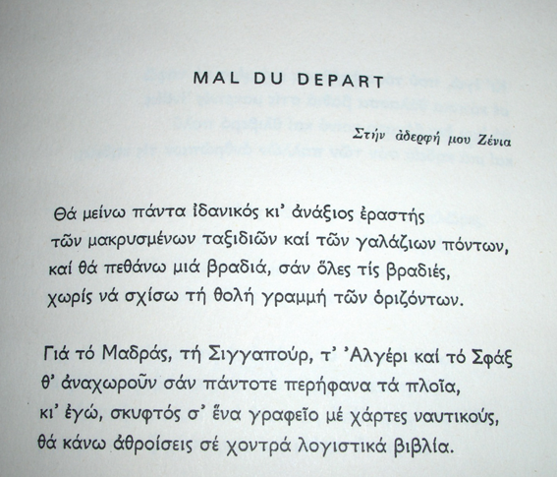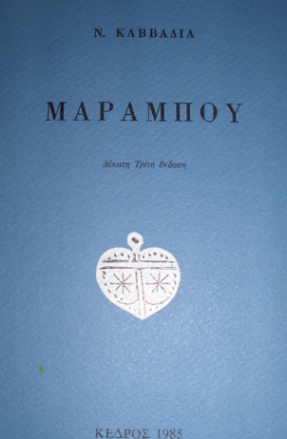

 **ΠΑΡΟΥΣΙΑΣΗ**

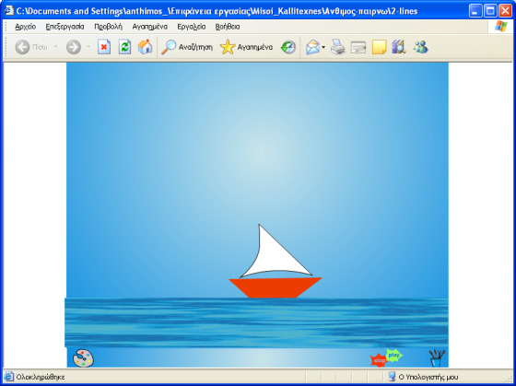Μετά την αφόρμηση, ο εκπαιδευτικός κάνει μια σύντομη παρουσίαση για τις γραμμές με χρήση του λογισμικού <lines-basic.swf> (αρχείο flash).

Το λογισμικό πραγματεύεται με οπτικό τρόπο τη διαδοχή από το σημείο στη ευθεία γραμμή και πώς αυτή εξελίσσεται σε κυματιστή και αυτή με τη σειρά της σε τεθλασμένη, ενώ τέλος ακολουθεί η καμπύλη. Παρουσιάζει την τοποθέτηση της ευθείας, οριζόντια, κατακόρυφα ή ελεύθερα.

Η παρουσίαση περιλαμβάνει την παρακάτω αφήγηση:

-Έχουμε ένα μικρό-μικρό σημαδάκι

-Αυτό είναι ένα σημείο

-Ας το δούμε καλύτερα….

-Πολλά σημεία το ένα δίπλα στο άλλο φτιάχνουν μια γραμμή

-που μπορεί να είναι ευθεία

-Μπορεί και όχι

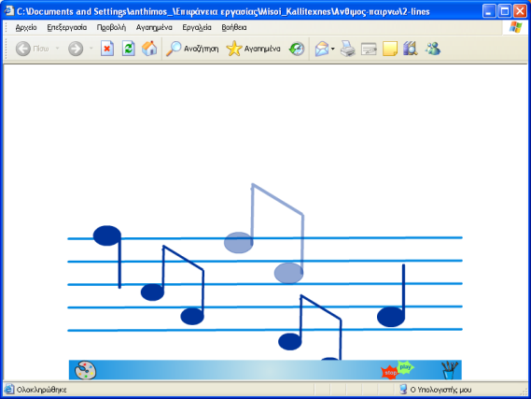-Α! εδώ έχουμε πολλές και διαφορετικές γραμμές

- Μια γραμμή μπορεί να είναι οριζόντια…..

- … ευθεία

- … κυματιστή

- … τεθλασμένη

- … καμπύλη

- Η ευθεία μπορεί εκτός από οριζόντια να είναι διαγώνια, ελεύθερα τοποθετημένη ή κατακόρυφη.

 Επιλέχτηκαν μουσικά κομμάτια από «Τάδε έφη Ζαρατούστρα» του Ρίχαρντ Στράους και τη «Γαλάζια Ραψωδία» του Γκέρσουιν

**ΔΡΑΣΤΗΡΙΟΤΗΤΕΣ ΓΙΑ ΤΟΥΣ ΜΑΘΗΤΕΣ**

1η ΔΡΑΣΤΗΡΙΟΤΗΤΑ  

**Σχεδιάζω γραμμές**

Οι μαθητές καλούνται να σχεδιάσουν στο χαρτί:

* ευθείες γραμμές με διαφορετικό πάχος
* γραμμές διαφορετικών ειδών (ευθείες, τεθλασμένες, κυματιστές, καμπύλες)
* γραμμές μικτές και έπειτα να τις ονομάσουν.

2η ΔΡΑΣΤΗΡΙΟΤΗΤΑ  

**Λεξιλόγιο με γραμμές**

Στο περιβάλλον του επεξεργαστή κειμένου οι μαθητές καλούνται να σχηματίσουν λεξιλόγιο με ονόματα αντικειμένων που θυμίζουν:

* + κάθετες γραμμές
  + οριζόντιες γραμμές
  + εκφράσεις στις οποίες χρησιμοποιείται μεταφορικά η γραμμή (γραμμή πλεύσης, μέσα στον κύκλο, δόθηκε γραμμή, …) καθώς και (το) σε τι αναφέρεται αυτή η μεταφορά.

3η ΔΡΑΣΤΗΡΙΟΤΗΤΑ  

**Ποιες γραμμές διακρίνεις ότι κυριαρχούν στην εικόνα;**

Στο περιβάλλον του προγράμματος παρουσιάσεων οι μαθητές να δημιουργήσουν μια παρουσίαση που να περιέχει εικόνες, φωτογραφίες ή πίνακες ζωγραφικής σε μια διαφάνεια. Στην επόμενη διαφάνεια να παρουσιάζεται πάλι η ίδια εικόνα και επιπλέον, με τα εργαλεία από τη γραμμή σχεδίασης, θα έχουν τονίσει τις γραμμές που κυριαρχούν στην εικόνα. Η παρουσίαση θα περιέχει τουλάχιστον 3 τέτοια ζευγάρια διαφανειών. Η δεύτερη από τα ζευγάρια των διαφανειών θα εμφανίζει ως τίτλο το είδος της κυρίαρχης γραμμής. (Οι μικροί μαθητές θα δουλέψουν με υλικό που θα έχει πιο ξεκάθαρες γραμμές.)

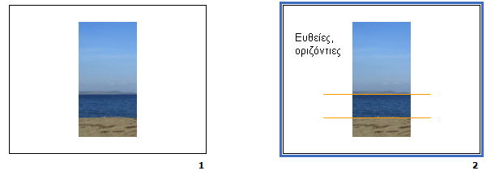

**ΣΧΟΛΙΟ ΠΡΟΣ ΤΟΝ ΕΚΠΑΙΔΕΥΤΙΚΟ**

* Οι παρουσιάσεις των μαθητών μπορεί να είναι θεματικές.
* Να χωριστούν οι μαθητές σε ομάδες και η κάθε ομάδα να αναζητήσει και να εντοπίσει εικόνες στις οποίες να κυριαρχεί ένα είδος γραμμής και να φτιάξει μια αντίστοιχη παρουσίαση.